Plan mot kränkande behandling
och diskriminering
2022-05-19

Skogsgläntans förskola
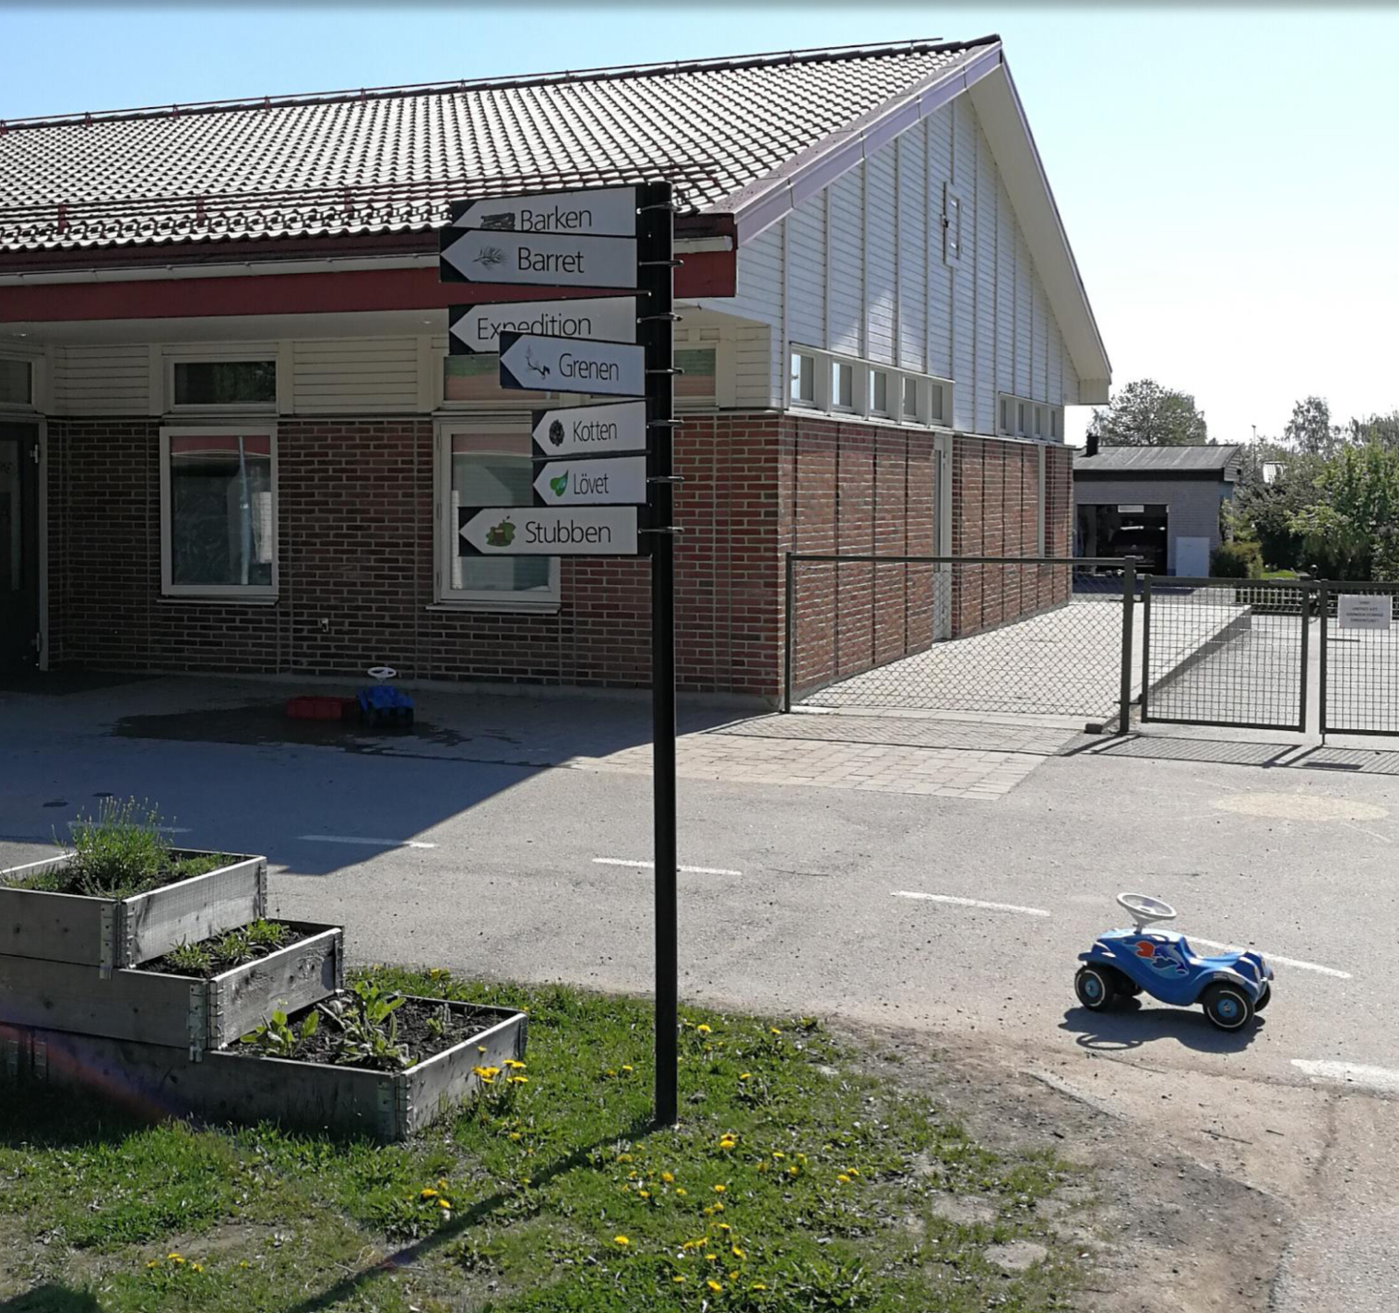
Gäller från augusti 2022 till augusti 2023

Ansvarig rektor Anki Jarl, Skogsgläntan
Innehållsförteckning
DEL 1
Inledning
Beskrivning av förskola
Vision och grundsyn
Medverkande i framtagandet av planen
Planens giltighetstid
Förankring av planen
Lagar och styrdokument
Definitioner av centrala begrepp
DEL 2
Regler om aktiva åtgärder mot diskriminering
Aktiva åtgärder kring alla diskrimineringsgrunderna
Ansvarsfördelning mellan professioner i alla nivåer av verksamheten
Främjande arbete
Förebyggande arbete
Hur det aktiva arbetet kommer att följas och dokumenteras löpande
DEL 3
Ansvarsfördelning mellan professioner i alla nivåer av verksamheten
Uppföljning och utvärdering av förra årets åtgärder
Resultat av kartläggning av nuläget
Analys av kartläggning av nuläget
Årets planerade åtgärder
Delaktighet och inflytande
Främjande arbete
Förebyggande arbete
Åtgärdande arbete och ärendegång
Rutiner vid nätkränkningar
Sekretess och dokumentation
DEL 4
För ytterligare stöd
Presentation av trygghetsteamet
Barn- och Elevombudet i Norrköpings kommun
Vad kan man göra hemma?
Referenser
Bilaga 1
DEL 1
Inledning
Arbetet mot diskriminering och kränkande behandling är en del av det systematiska kvalitetsarbetet. Huvudregeln är att det ska finnas en plan för varje enskild verksamhet t.ex. varje förskoleenhet. Planen ska avspegla och utgå från förhållandena i varje enskild verksamhet och ska spegla det innevarande årets främjande och förebyggande arbete. Planen kan ses som en dokumentation av det arbetet och de rutiner som upprättats. Genom planen kopplas det främjande och förebyggande arbetet ihop med de rutiner som måste finnas för att verksamheten effektivt ska kunna agera om ett barn upplever sig trakasserad eller utsatt för kränkande behandling. Barn ska aktivt uppmuntras och ges verkliga möjligheter att påverka och bli delaktiga i arbetet. Det är viktigt att i planen åskådliggöra hur det ska gå till. För att underlätta arbetet är det bra om bestämmelsernas innehåll och centrala begrepp förklaras i planen. Detta underlättar för barn, vårdnadshavare och personal att få kunskaper om sina rättigheter och skyldigheter. Planen ska upprättas årligen och alltid finnas tillgänglig för alla.

Beskrivning av förskolan
Enheten består av två förskolor; Skogsgläntan och Kuddby som ingår i Vikbolandets förskolor. Skogsgläntan har 6 avdelningar, varav tre yngrebarnsavdelningar och tre äldrebarnsavdelningar. På förskolan går 117 barn.

Vision och grundsyn
Skogsgläntans förskola ska vara en plats där värdegrundsarbetet sker överallt och hela tiden. Barnen ska känna sig trygga, respekterade och få vara som de vill vara.

Medverkande i framtagandet av planen
Årets plan har arbetats fram under våren av enhetens likabehandlingsgrupp där två pedagoger/förskola och förskolornas två rektorer ingår.

Planens giltighetstid
Planen gäller i 1 år, augusti - augusti.

Förankring av planen
Planen kommer att implementeras på studiedag i augusti och kontinuerligt lyftas fram vid tillfällen som studiedagar, reflektioner i arbetslagen, vid Likabehandlingsgruppens möten och vid utvärdering & kvalitetsrapportering.
Vårdnadshavare får information i samband med introduktionen och läsårsstart i förskolan. Denna plan ska hänga synlig på varje avdelning och ska även delas ut när vårdnadshavare efterfrågar den.

Lagar och styrdokument
Den 1 januari 2009 upphörde den gamla lagen om förbud mot diskriminering och annan kränkande behandling att gälla. Skolans likabehandlingsarbete regleras nu i två regelverk: skollagen (1985:1100) samt diskrimineringslagen (2008:567). Regelverket ska skydda barn och elever från kränkningar, diskriminering och trakasserier i skolan (detta gäller alla skolformer som regleras i skollagen).
- Diskrimineringslagen syftar till att motverka diskriminering och främja lika rättigheter och möjligheter oavsett kön, könsöverskridande identitet eller uttryck, etnisk tillhörighet, religion eller annan trosuppfattning, funktionsnedsättning, sexuell läggning eller ålder.
- Skollagen reglerar vilka rättigheter och skyldigheter barn, elever och vårdnadshavare har. Alla barn och elever har rätt att lära och utvecklas i en trygg miljö och att bemötas med respekt.
- Läroplan för förskolan tar upp barnens utveckling och lärande, barnens inflytande i verksamheten och relationen till föräldrarna. Inget barn ska i förskolan bli utsatt för diskriminering på grund av kön, könsöverskridande identitet eller uttryck, etnisk tillhörighet, religion eller annan trosuppfattning, funktionsnedsättning, sexuell läggning eller ålder, hos barnet eller någon som barnet har anknytning till, eller för annan kränkande behandling.
- Barnkonventionens syfte är att garantera alla barn deras mänskliga rättigheter.
- Utvecklingsplan för Norrköpings förskolor knyter samman de styrdokument, mål- och policydokument samt rutiner och riktlinjer som Norrköpings förskolor arbetar utifrån. Det övergripande syftet med den gemensamma utvecklingsplanen är att göra skillnad för varje barn och verka för en likvärdig förskola med hög kvalitet. En förskola som är välkomnande - där omsorg, utveckling och lärande bildar en helhet.

Definitioner av centrala begrepp
Med begreppet likabehandling menas att alla barn eller elever ska behandlas så att de har lika rättigheter och möjligheter oavsett någon diskrimineringsgrunderna. Det innebär dock inte alltid att alla barn och elever ska behandlas lika, se indirekt diskriminering.

Med diskrimineringsgrunden
- kön menas att någon, utifrån att definieras som kvinna eller man, inte får diskrimineras. Förbudet mot könsdiskriminering omfattar också personer som planerar att ändra eller har ändrat sin könstillhörighet.
- könsöverskridande identitet eller uttryck menas att någon inte identifierar sig med sin biologiska könstillhörighet som kvinna eller man eller genom sin klädsel eller på annat sätt ger uttryck för att tillhöra ett annat kön
- etnisk tillhörighet menas nationellt eller etniskt ursprung, hudfärg eller annat liknande förhållande
- funktionshinder menas varaktiga fysiska, psykiska eller begåvningsmässiga begränsningar av en persons funktionsförmåga som till följd av en skada eller en sjukdom fanns vid födelsen, har uppstått därefter eller kan förväntas uppstå
- sexuell läggning menas homosexuell, bisexuell eller heterosexuell
läggning
- religion eller annan trosuppfattning Med religion avses religiösa åskådningar som exempelvis hinduism, judendom, kristendom och islam. Annan trosuppfattning innefattar sådana övertygelser som har sin grund i eller samband med en religiös åskådning, till exempel buddism, ateism och agnosticism. Politiska åskådningar och etiska eller filosofiska värderingar som inte har samband med religion omfattas inte av diskrimineringslagens skydd.
- Ålder menas uppnådd levnadslängd. Alla människor, oavsett ålder omfattas av lagens skydd mot diskriminering. Gäller inte åldersanpassade aktiviteter i skola, förskola, fritidshem eller på fritidsgård

Med trakasserier menas ett uppträdande som kränker ett barns eller en elevs värdighet och har samband med diskrimineringsgrunderna
Med kränkande behandling menas ett uppträdande som utan att ha samband med någon diskrimineringsgrund kränker ett barns eller en elevs värdighet.
Med elev avses den som utbildas eller söker till annan utbildning än förskola som regleras i skollagen. Med barn menas den som deltar i eller söker till förskolan eller annan pedagogisk verksamhet enligt 25 kapitlet skollagen.
Huvudman: Den som är huvudman för skollagsreglerad verksamhet, dvs. den ansvariga kommunala nämnden eller styrelsen för fristående verksamheter.
ur Skolverkets Allmänna råd ”Arbetet mot diskriminering och kränkande behandling” Bilaga 1 sid 47-48

DEL 2
Regler om aktiva åtgärder mot diskriminering
Reglerna om aktiva åtgärder mot diskriminering finns i 3 kapitlet diskrimineringslagen. För förskolan, skolan och annan verksamhet som regleras i skollagen är en av nyheterna i diskrimineringslagen att skyldigheten att arbeta med aktiva åtgärder har utvidgats till att omfatta alla diskrimineringsgrunder.

Arbetet med aktiva åtgärder för att motverka diskriminering och på annat sätt verka för lika rättigheter och möjligheter ska omfatta diskrimineringsgrunderna kön, könsöverskridande identitet eller uttryck, etnisk tillhörighet, religion eller annan trosuppfattning, funktionsnedsättning, sexuell läggning och ålder.
Lagen medför skyldighet att genomföra arbetet med aktiva åtgärder enligt ett övergripande ramverk. Det finns också en skyldighet att ha riktlinjer och rutiner för verksamheten i syfte att förhindra trakasserier och sexuella trakasserier. Kravet på en likabehandlingsplan har ersatts med ett allmänt krav på skriftlig dokumentation.

Aktiva åtgärder kring alla diskrimineringsgrunder
Årets aktiva åtgärder handlar om att arbeta för att samtliga medarbetare ska ha kunskap om begreppet diskriminering och vad de sju diskrimineringsgrunderna står för. Arbetet påbörjas på studiedagen i augusti i samband med att årets plan gås igenom.

Ansvarsfördelning mellan professioner i alla nivåer av verksamheten i arbete mot diskriminering
Anki Jarl är rektor och har därmed huvudansvaret för verksamheten gällande arbetet mot kränkande behandling och diskriminering.
Likabehandlingsgruppen ansvarar för utformande och spridningen av planen för kränkande behandling och diskriminering, samt för uppföljning och utvärdering.
Alla i arbetslagen har ett ansvar för att se och anmäla diskriminering som uppstår.

Främjande arbete
Mål och åtgärder:
Mål: Alla pedagoger ska ha kunskap om vad diskriminering är.
Åtgärder:
- Genomgång av begreppet diskriminering samt diskrimineringsgrunderna på studiedagen i augusti.
- Att skapa en tydlighet när frågan ska följas upp, t.ex. att följa upp ett mål/avdelningsmöte.

Förebyggande arbete
Mål och åtgärder:
Mål: Att alla på arbetsplatsen vet vad som förväntas av en medarbetare när det gäller ett förebyggande arbete för att motverka diskriminering.
Åtgärder:
- Arbeta med fallbeskrivningar för att få ökad förståelse.
- Hjälpa varandra att uppmärksamma när vi använder ett språkbruk som kan diskriminera, t.ex. ett kodord som får oss att reagera - “rabarber”.

Hur det aktiva arbetet kommer att följas och dokumenteras löpande
Likabehandlingsgruppen följer upp det arbete som dokumenterats av arbetslagen på avdelningsmöten. Avdelningarnas arbete ska dokumenteras digitalt.

DEL 3
Ansvarsfördelning mellan professioner i alla nivåer av verksamheten i arbete mot kränkande behandling
Anki Jarl är rektor och har därmed huvudansvaret för verksamheten gällande arbetet mot kränkande behandling och diskriminering.
Likabehandlingsgruppen ansvarar för utformande och spridningen av planen för kränkande behandling och diskriminering, samt för uppföljning och utvärdering.
Alla i arbetslagen har ett ansvar för att se och anmäla kränkningar som uppstår.

Uppföljning och utvärdering av föregående års åtgärder
Eftersom förskolornas senaste plan var 2017 finns ingen aktuell plan att följa upp och utvärdera. Årets plan kommer att följas upp kontinuerligt av arbetslag och likabehandlingsgrupp under läsåret samt utvärderas i juni 2023.

Resultat av kartläggning av nuläget
Det sker kränkningar, personalen är där och försöker medla i dem. Det är ett arbete som pågår hela tiden, men det skrivs inte alltid anmälningar.

Analys av kartläggning av nuläget
Det upplevs svårt att tolka om det är en kränkning eller ej och när man ska skriva en anmälan. Utöver det så upplevs det svårt att få till att sätta sig och skriva; det handlar bl.a. om tid, veta vart dokumentet finns, hantering vid anmälan.

Årets planerade åtgärder
Årets aktiva åtgärder handlar om att arbeta för att samtliga medarbetare ska ha kunskap om begreppet kränkning. Arbetet påbörjas på studiedagen i augusti i samband med att årets plan gås igenom.

Delaktighet och inflytande
Vårdnadshavarens delaktighet: Planen ska finnas tillgänglig på alla avdelningar. Pedagogerna ska uppmuntra vårdnadshavare att läsa planen och komma med synpunkter. Vid introduktionen informeras alla vårdnadshavare om planen. På utvecklingssamtalen diskuteras barnens trygghet och trivsel. Alla vårdnadshavare är välkomna att framföra funderingar rörande sitt barns trygghet och trivsel i vardagen t.ex. genom samtal, mejl eller telefonkontakt.
Barnens delaktighet: Planens innehåll förankras hos barnen genom att alla avdelningar skapar “Barnens plan” där barnen får vara med och bestämma hur det ska kännas att vara på förskolan. Planen ska användas aktivt tillsammans med barnen i vardagen, barnen ska veta vad som står, det ska vara deras egna ord. Finns med i årshjulet.

Främjande arbete
Mål och åtgärder:
Mål: Alla ska ha kunskap om vad en kränkning är och skriva kränkningsanmälningar när det sker.
Åtgärder:
- Arbeta med fallbeskrivningar för att få ökad förståelse.

Förebyggande arbete
Mål och åtgärder:
Mål: Att det är ett synligt och dokumenterat arbete.
Åtgärder:
- Att skapa en struktur för anmälan som gör att de genomförs.
- Trygghetsvandringar i oktober och mars. Ska finnas med i årshjulet.

Åtgärdande arbete och ärendegång
Rutiner för åtgärdande arbete och ärendegång
Våra rutiner när någon får kännedom om kränkande behandling
- Dialog med kollegorna.
- Reflektion med barnen.
- Ta beslut om anmälan ska göras eller ej, vem som upprättar anmälan och vem informerar vårdnadshavare.
- Anmälan upprättas, skickas digitalt till rektor som skriver under och lämnar till administratör som diarieför handlingen. Avdelningen sparar en kopia på O-katalogen för att kunna följa upp det förebyggande arbetet.
- Åtgärderna lyfts i arbetslaget för att arbeta aktivt med åtgärderna så händelsen inte sker igen.
- Ev. fördjupad utredning.
- Följa upp de kränkningsanmälningar som upprättas under terminen. Finns med i årshjulet.

Rutiner vid nätkränkningar
Vi använder samma ärendegång som vid övriga kränkningar.

Sekretess, handläggning och dokumentation (utlämnande av dokument)
Anmälningar om kränkande behandling och diskriminering innehåller ofta uppgifter om elevers personliga förhållanden och omfattas därmed av sekretess. Handlingar som tillhör ärendet ska förvaras på ett säkert sätt så att inte obehöriga får tillgång till dem. Ärendet ska diarieföras och handlingar ska efter menprövning lämnas ut om någon begär det. Vårdnadshavare får ta del av den dokumentation som upprättats kring det egna barnet. Det är trots sekretessen tillåtet att skicka handlingar i ärenden via kommunens mail till diariet. Ärendet i sin helhet ska förvaras i den utsatte elevens elevhälsoakt.
DEL 4
För ytterligare stöd
Barn, elever och vårdnadshavare ska få information om hur man anmäler kränkningar och diskriminering som sker i och i samband med verksamheten. Denna sida kan delas ut till elever och föräldrar.

Så här informeras vårdnadshavare
Planen lämnas ut digitalt till alla vårdnadshavare i samband med läsårsstart.

Presentation av trygghetsteamet (Likabehandlingsgruppen)
Ingela Rosenvik: ingela.rosenvik@norrkoping.se
Veronica Lennartsson: veronica.lennartsson@norrkoping.se
Biträdande rektor Anki Jarl: annkatrin.jarl@norrkoping.se

Barn- och Elevombudet i Norrköpings kommun
Om du ditt barn eller någon annan har utsatts för kränkande behandling ska du kontakta den som är ansvarig för verksamheten, till exempel rektor/chef. Behöver du ytterligare hjälp kan du vända dig till BeoN, Barn- och elevombudet i Norrköpings kommun.

Vad kan man göra hemma?
Det är av stor betydelse är att hemmet och verksamheten har en öppen dialog och känner stöd och förtroende för varandra. Vårdnadshavare bör prata med barnet/eleven hemma, vara lyhörd och uppmärksam på eventuella signaler. Vid minsta misstanke om att något inte är som det ska vara bör personal i verksamheten skyndsamt kontaktas.
Referenser
Skolverkets Allmänna råd ”Arbetet mot diskriminering och kränkande behandling” 2014
Skollagen 2010:800
Diskrimineringslagen 2008:567
Bilaga 1
Lagstiftning
Skollagen 2010:800
Huvudmannen ska se till att det inom ramen för varje särskild verksamhet bedrivs ett målinriktat arbete för att motverka kränkande behandling av barn och elever. Huvudmannen ska se till att det genomförs åtgärder för att förebygga och förhindra att barn och elever utsätts för kränkande behandling. Huvudmannen ska se till att det varje år upprättas en plan med en översikt över de åtgärder som behövs för att förebygga och förhindra kränkande behandling av barn och elever. Planen ska innehålla en redogörelse för vilka av dessa åtgärder som avses att påbörjas eller genomföras under det kommande året. En redogörelse för hur de planerade åtgärderna har genomförts ska tas in i efterföljande års plan. Huvudmannen eller personalen får inte utsätta ett barn eller en elev för kränkande behandling.
En lärare, förskollärare eller annan personal som får kännedom om att ett barn eller en elev anser sig ha blivit utsatt för kränkande behandling i samband med verksamheten är skyldig att anmäla detta till förskolechefen eller rektorn. En förskolechef eller rektor som får kännedom om att ett barn eller en elev anser sig ha blivit utsatt för kränkande behandling i samband med verksamheten är skyldig att anmäla detta till huvudmannen. Huvudmannen är skyldig att skyndsamt utreda omständigheterna kring de uppgivna kränkningarna och i förekommande fall vidta de åtgärder som skäligen kan krävas för att förhindra kränkande behandling i framtiden.
Första stycket första och andra meningarna ska tillämpas på motsvarande sätt om ett barn eller en elev anser sig ha blivit utsatt för trakasserier eller sexuella trakasserier på sätt som avses i diskrimineringslagen (2008:567).
För verksamhet som avses i 25 kap. och för fritidshem som inte är integrerade med en skolenhet eller förskoleenhet gäller första och andra styckena för den personal som huvudmannen utser.
Huvudmannen eller personalen får inte utsätta ett barn eller en elev för repressalier på grund av att barnet eller eleven medverkat i en utredning enligt detta kapitel eller anmält eller påtalat att någon handlat i strid med bestämmelserna i kapitlet.
Skollagen 6 Kap 6-11§§
Diskrimineringslagen 2008:567
4 § I denna lag avses med diskriminering
1. direkt diskriminering: att någon missgynnas genom att behandlas sämre än någon annan behandlas, har behandlats eller skulle ha behandlats i en jämförbar situation, om missgynnandet har samband med kön, könsöverskridande identitet eller uttryck, etnisk tillhörighet, religion eller annan trosuppfattning, funktionsnedsättning, sexuell läggning eller ålder,
2. indirekt diskriminering: att någon missgynnas genom tillämpning av en bestämmelse, ett kriterium eller ett förfaringssätt som framstår som neutralt men som kan komma att särskilt missgynna personer med visst kön, viss könsöverskridande identitet eller uttryck, viss etnisk tillhörighet, viss religion eller annan trosuppfattning, viss funktionsnedsättning, viss sexuell läggning eller viss ålder, såvida inte bestämmelsen, kriteriet eller förfaringssättet har ett berättigat syfte och de medel som används är lämpliga och nödvändiga för att uppnå syftet,
3. bristande tillgänglighet: att en person med en funktionsnedsättning missgynnas genom att sådana åtgärder för tillgänglighet inte har vidtagits för att den personen ska komma i en jämförbar situation med personer utan denna funktionsnedsättning som är skäliga utifrån krav på tillgänglighet i lag och annan författning, och med hänsyn till
- de ekonomiska och praktiska förutsättningarna,
- varaktigheten och omfattningen av förhållandet eller kontakten mellan verksamhetsutövaren och den enskilde, samt
- andra omständigheter av betydelse,
4. trakasserier: ett uppträdande som kränker någons värdighet och som har samband med någon av diskrimineringsgrunderna kön, könsöverskridande identitet eller uttryck, etnisk tillhörighet, religion eller annan trosuppfattning, funktionsnedsättning, sexuell läggning eller ålder,
5. sexuella trakasserier: ett uppträdande av sexuell natur som kränker någons värdighet,
6. instruktioner att diskriminera: order eller instruktioner att diskriminera någon på ett sätt som avses i 1-5 och som lämnas åt någon som står i lydnads- eller beroendeförhållande till den som lämnar ordern eller instruktionen eller som gentemot denna åtagit sig att fullgöra ett uppdrag. Lag (2014:958).
Förordningen om barns och elevers deltagande i arbetet med planer mot diskriminering och kränkande behandling
Den 1 januari 2017 ändrades också förordningen om barns och elevers deltagande i arbetet med planer mot diskriminering och kränkande behandling. Förordningen reglerar från och med den 1 januari 2017 endast barns och elevers deltagande i arbetet med planen mot kränkande behandling. Förordningens rubrik har ändrats till förordningen om barns och elevers deltagande i arbetet med en plan mot kränkande behandling. Barns och elevers deltagande i arbetet med aktiva åtgärder mot diskriminering regleras från och med den 1 januari 2017 i diskrimineringslagen.
Andra lagar, konventioner och förordningar
Denna plan bygger även på andra lagar, konventioner och förordningar t.ex. Barnkonventionen, Arbetsmiljölagen, Europakonventionen artikel 14, Regeringsformen 1 kap 2 §, Brottsbalken, Socialtjänstlagen 14 kap 1§.

Det är tillåtet att särbehandla av skäl som har samband med ålder - vid tillämpning av bestämmelser som tar hänsyn till ålder i förskolan. En sådan bestämmelse kan finnas till exempel i skollagen eller i någon annan förordning. - om det finns ett berättigat syfte och de medel som används är lämpliga och nödvändiga för att uppnå syftet. Ur ”Lika rättigheter i förskolan” utgiven av Diskrimineringsombudsmannen

